|  |  |  |  |
| --- | --- | --- | --- |
| **รายงานการแก้ไขปัญหาและการบำรุงรักษาระบบ SAP** | | | |
| **โครงการ :** | งานจ้างบำรุงรักษาระบบ SAP ด้าน Basis และ Function เลขที่ จท.96/2561 | | |
| **Incident No. :** | MWA-MA02-000245 | **สถานที่ปฏิบัติงาน :** | □ การประปานครหลวง  ☑ บริษัท พอร์ทัลเน็ท จำกัด  □ อื่นๆ ­­­­­­­­­­­­­­­­­­­­­­­­­­­­­­­­­________________________ |
| **วัน/เดือน/ปี :** | 15 พฤษภาคม 2563 |
| **เวลาปฏิบัติงาน :** | 09:00-14:00 น. |
| **ชื่อ-นามสกุล :** | รุ่งพร เสนามาตย์ | | |
| **ทีมงาน :** | □ Function ☑ Basis | **ระบบงาน :** |  |

**ผลการปฏิบัติงาน :**

ตรวจสอบและแก้ไขปัญหาการเข้าใช้งาน SAP PRD ไม่ได้ และ Logon แล้วค้างที่หน้า Logon ตลอดเวลา

**ความต้องการ**

สามารถเข้าใช้งาน SAP PRD ได้ตามปกติ

**คำแนะนำ**

**ตรวจสอบ**   
Alert_PRD.log Database   
TNS-12535: TNS:operation timed out [เริ่มมี error ตั้งแต่วันที่ 29-APR-2020 22:51:17 ] จนถึงปัจจุบัน  
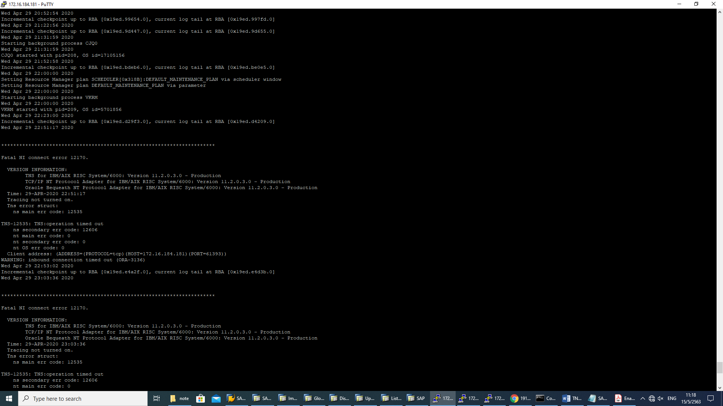

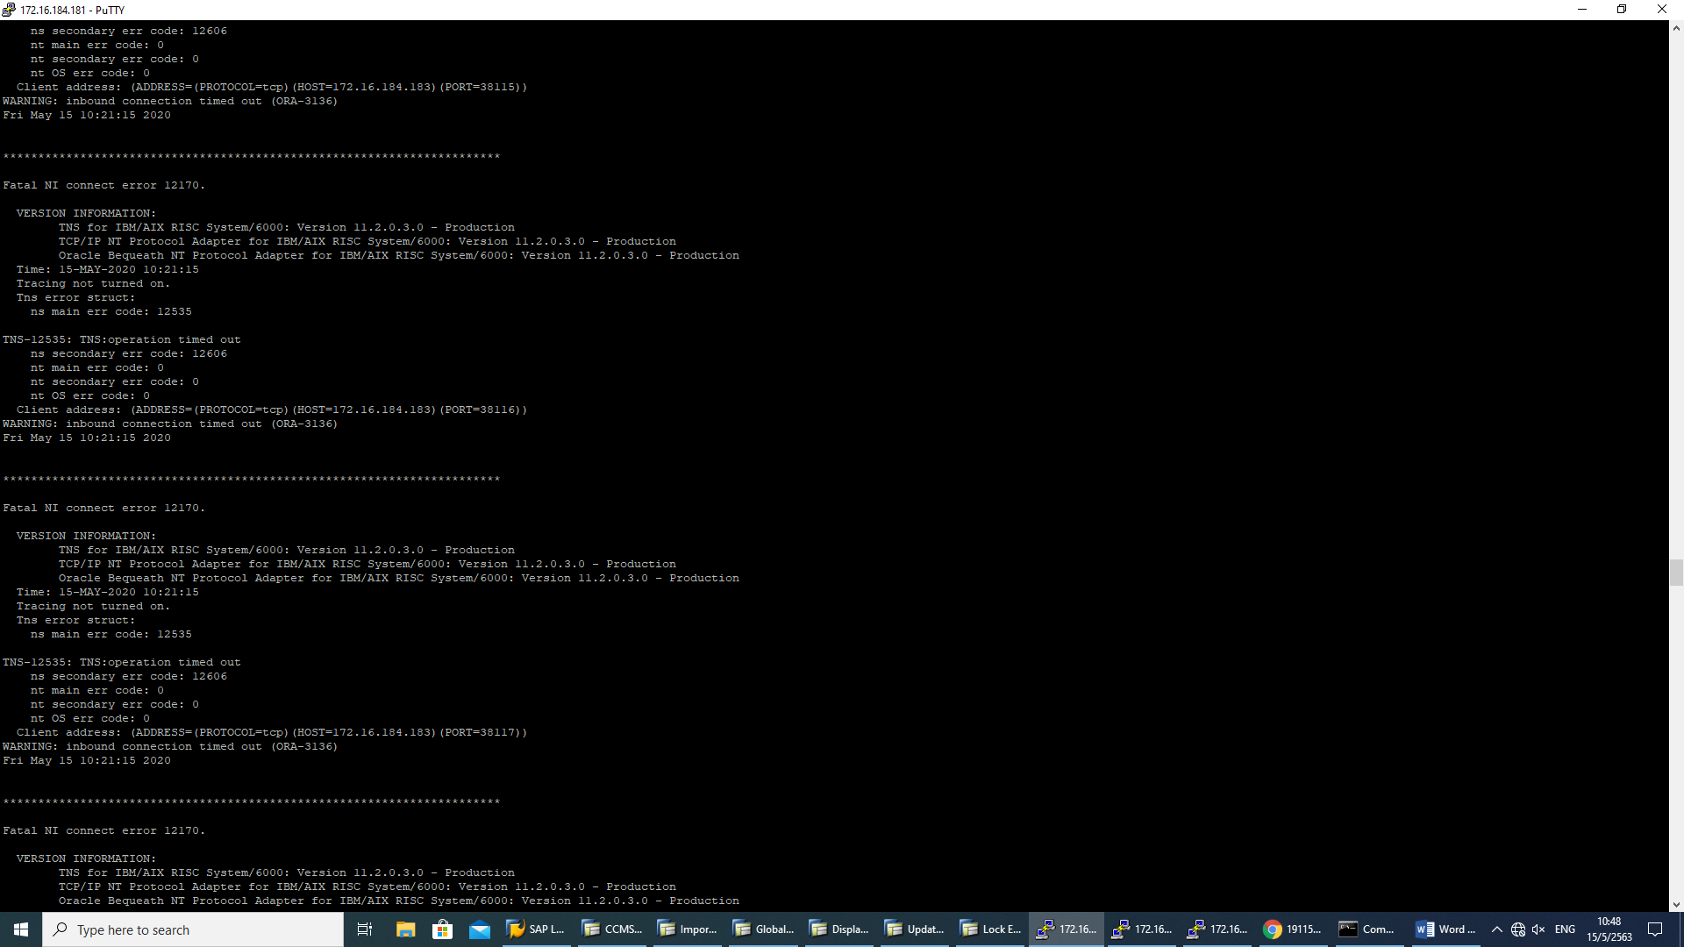  
  
ตรวจสอบ System log บนระบบ SAP พบว่า “Database error 3135” ORA-03135 : connection lost contact  
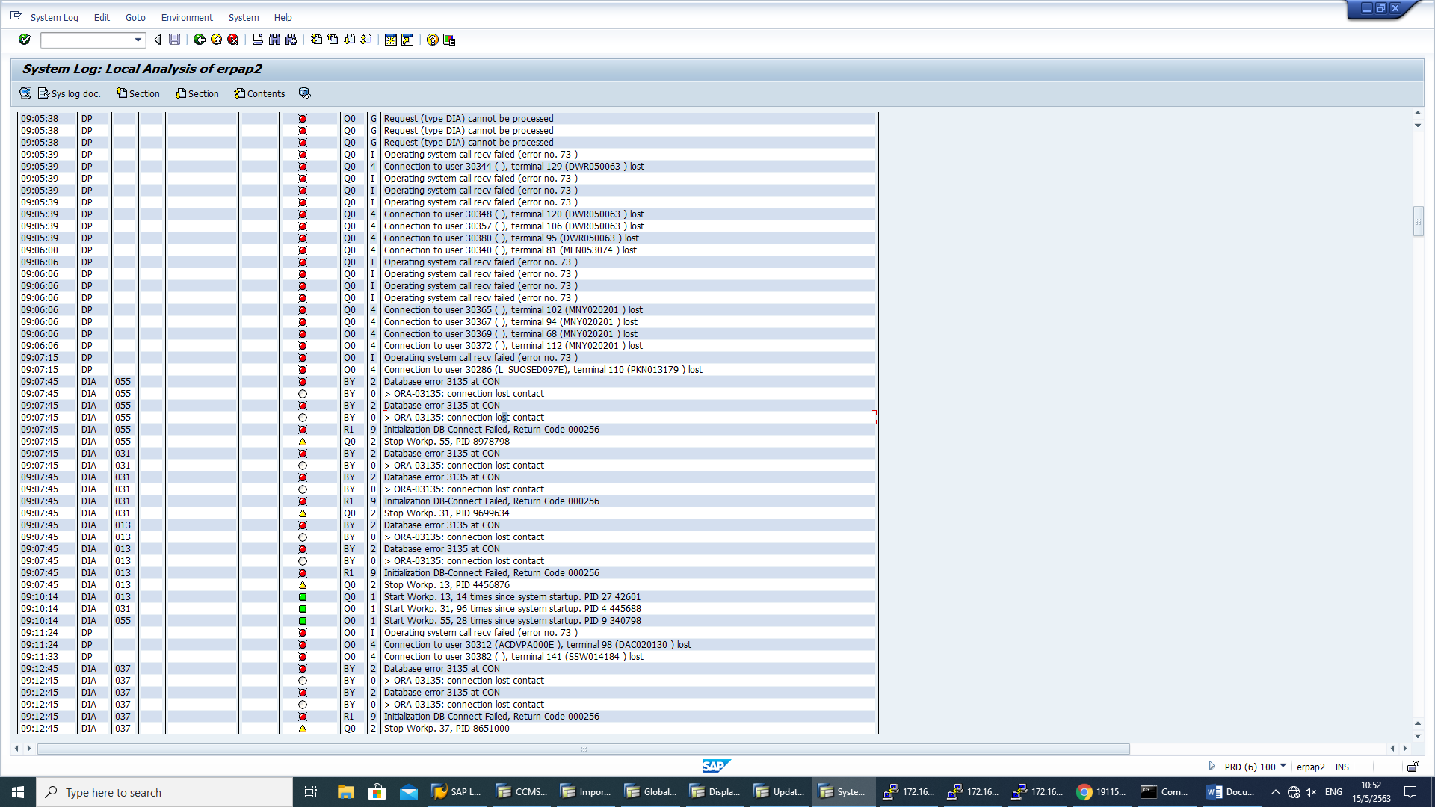

**วิธีแก้ปัญหา**- Remove instance ทั้งหมดออกจาก Logon groups[SMLG]  
- Stop SAP Application Server   
- Stop SAP Central Instance   
- Stop listener oracle   
- Start listener oracle  
- Check Alert_PRD.log ของ Database ไม่มีการ alert “TNS-12535: TNS:operation timed out”  
- Start SAP Central Instance   
- ตรวจสอบ System log , ABAP Runtime errors ตรวจสอบ  
- Assign Central Instance เข้า Logon groups[SMLG]  
- ทดสอบให้ทาง Basis MWA Transport สามารถ transport ได้ปกติ  
- Start SAP Application Server ตรวจสอบ system log , ABAP Runtime errors   
- Assign instance ทั้งหมดออกจาก Logon groups[SMLG]  
- ทดสอบ T-code : MM03 ว่าสามารถ select ข้อมูลมาแสดงได้ไหมซึ่งสามารถแสดงผลได้ปกติ  
- Daily check และ Monitor ระบบ SAP   
  
